**图片控件整改点**

1. 图片缩小后，背景底色修改为：#141414

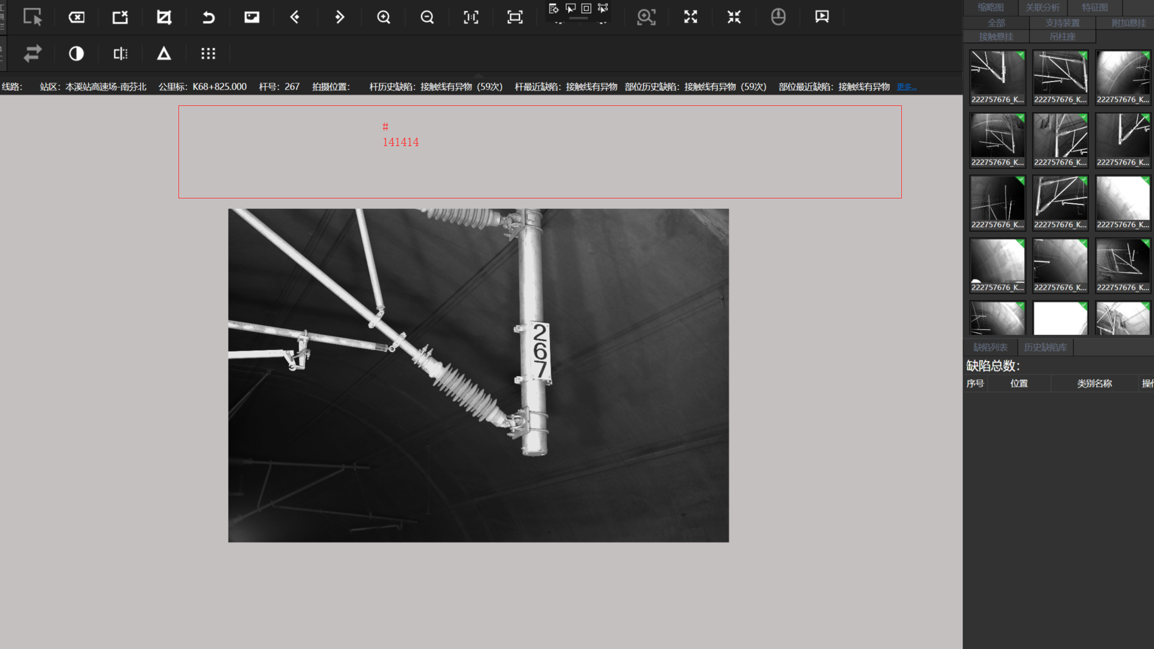

**已修改**

1. 图片缩小，最小缩小到自适应窗口就不允许在继续缩小了，再缩小没有意义

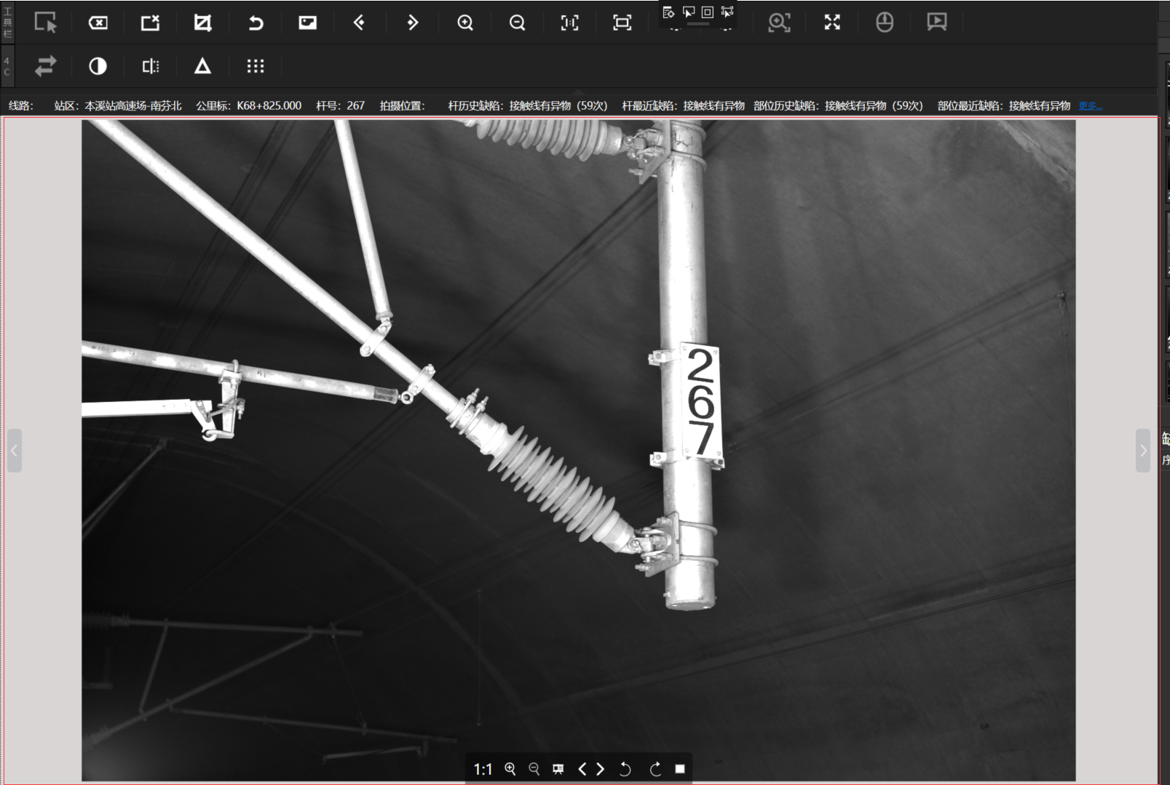

**已修改**

1. 初始化时设置了幻灯片的时间间隔，在图片控件的显示并没有改变；

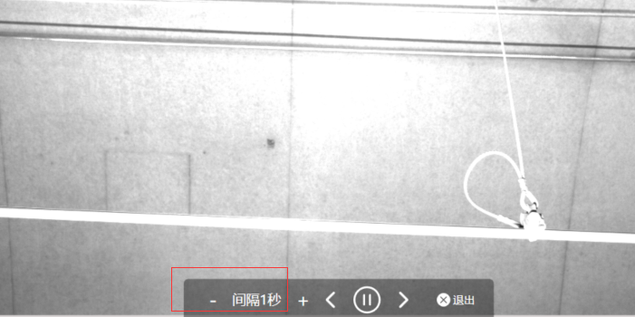

**已修改**

通过Speed属性设置

1. 在幻灯片模式时，切换图片后不显示当前图片百分比的提示（有点多余，一直重复显示不友好）

**已修改**

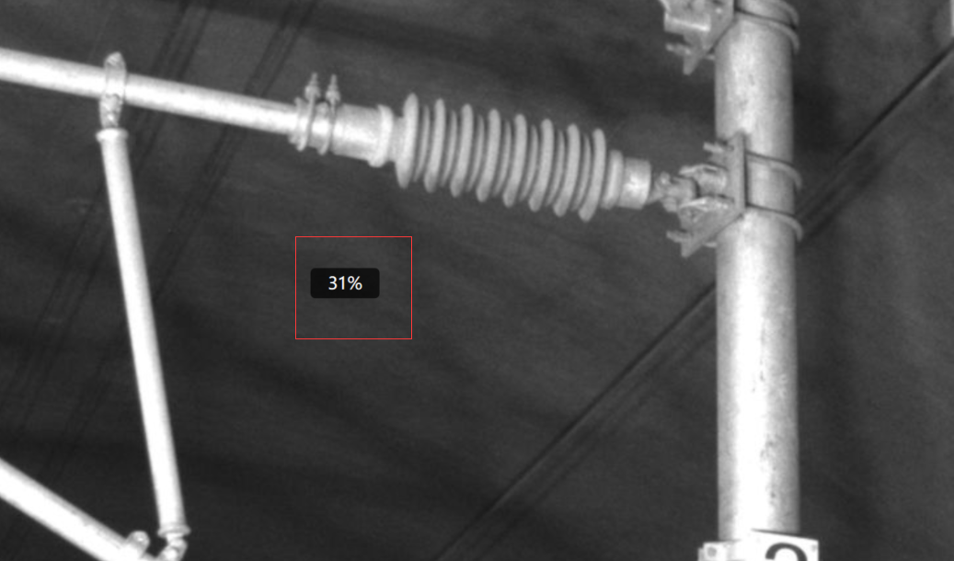

1. 全部播放后，取消全屏可用，当取消全屏后，取消全屏还是可用

**已修改**

**已去掉取消全屏，之前是测试接口用的**

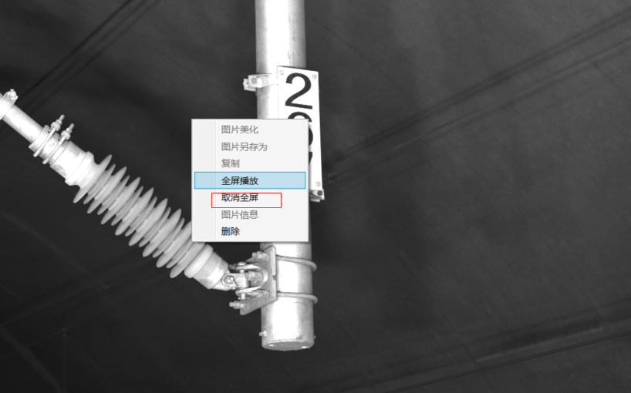

1. 右键删除菜单还是要隐藏

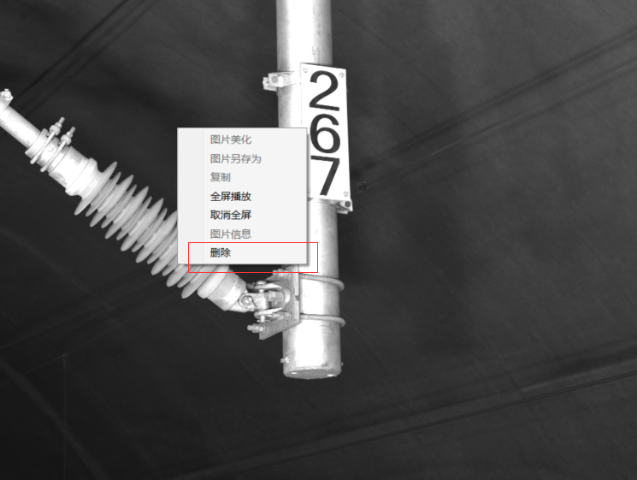

**已修改**

6. 鼠标缩放时，缩放比例每次均等（目前是刚开始时，每滑一次滚动放大3个点5个点等，是否能做成属性，外部控制这个鼠标滚轮滑动时，放大与缩小的百分比）；

**已修改(需要确认修改后下面问题是否还存在)**

默认值每次增加/减少0.003

public double WheelScale { get; set; } = 0.003;

当属性设置为2.0时，自适应窗口计算上有一点问题，1:1模式没有问题

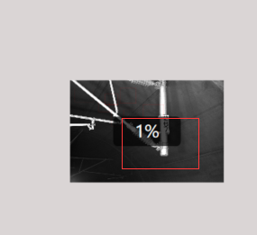 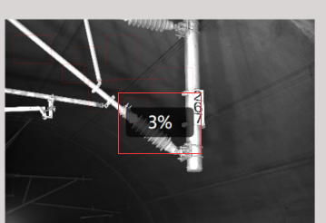 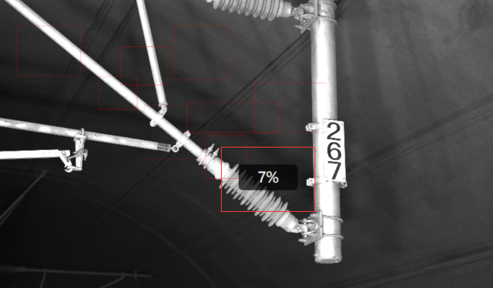 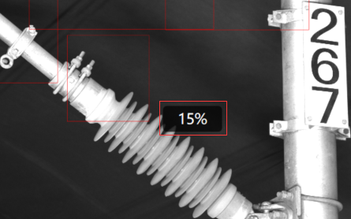 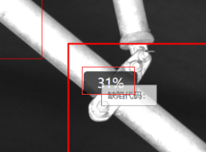放大倍数都是之前倍数剩以2后加1，不应该加1

1. 图片缩放时，最小缩小到比当前容器小一点（使用户感觉该张图片已显示完全为最佳），缩小后图片拖动、平移不可超出可见区域（未修改）

图片缩放时，最小缩小到比当前容器小一点 **已修改**

缩小后图片拖动、平移不可超出可见区域（未修改）

1. 全屏放大时，将信息显示在全屏界面的左下角（接受外包传入信息，如左下角信息）（未修改）

**已修改**

**通过此属性设置**

/// <summary> 描述信息 </summary>

string DetialText { get; set; }

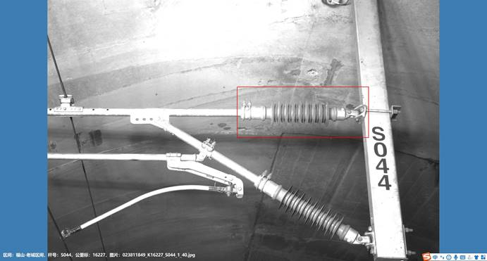

1. 局部放大只允许放大一次，放大后就不再允许继续局部放大，这时可进行滚轮放大和鼠标拖动进行平移（未修改）

**已修改**

1. 气泡放大模式暂未实现，该模式与局部放大模式和标定模式、默认模式并列（未修改）；
2. 图片缩小后，能进行拖动、平移 （未修改）
3. 鼠标在缩放时，目标部件在移动，不会一直在鼠标指针上（未修改）

